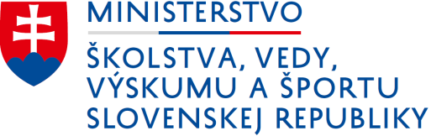
TENTO PROJEKT SA REALIZUJE VĎAKA PODPORE Z EURÓPSKEHO SOCIÁLNEHO FONDU
A EURÓPSKEHO FONDU REGIONÁLNEHO ROZVOJA V RÁMCI OPERAČNÉHO PROGRAMU ĽUDSKÉ ZDROJE

Rozvoj gramotnosti v Gymnáziu Futurum Košice (kód 312010X656)

dopytovo-orientovaný projekt
Operačný programu Ľudské zdroje, výzva OPLZ-PO1/2018/DOP/1.1.1-03
www.esf.gov.sk | www.minedu.gov.sk

PROJEKT REALIZUJE PRIJÍMATEĽ
Súkromné gymnázium Futurum
Grešákova 1, 04 001 Košice
Kontakty: Mgr. Tibor Kollár, tkollar@sgfuturum.sk

